Газета для родителей
« «Дружная семейка»
Выпуск № 1-16 за октябрь

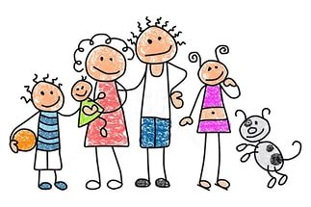
Дорогие друзья!
Девять заповедей родительства:
- Не жди, что твой ребенок будет таким, как ты. Или – как ты хочешь. Помоги ему стать не тобой, а собой.
- Не думай, что ребенок твой: он Божий.
- Не требуй, от ребенка платы за все, что ты для него делаешь: ты дал ему жизнь, как он может отблагодарить тебя? Он даст жизнь другому, тот – третьему: это необратимый закон благодарности.
- Не вымещай на ребенке свои обиды, чтобы в старости не есть горький хлеб, ибо, что посеешь, то и взойдет.
- Не относись к его проблемам свысока: тяжесть жизни дана каждому по силам, и будь уверен: ему его тяжела не меньше, чем тебе твоя. А может, и больше. Потому, что у него еще нет привычки.
- Не унижай!
- Не мучь себя, если не можешь чего-то сделать для своего ребенка; мучь, если можешь и не делаешь.
- Помни – перефразируя одного человека, »сказавшего это об отечестве»,- для ребенка сделано недостаточно, если не сделано все.
- Люби своего ребенка любым: неталантливым, неудачным, взрослым.
Уважаемые родители!
Вы — первые и самые важные учителя вашего ребенка.
Первая его школа — Ваш дом — окажет огромное влияние на то, что он будет считать важным в жизни, на формирование его системы ценностей. Две вещи Вы можете подарить своему ребенку на всю жизнь: одна — корни, а другая — крылья.
«Годы чудес» — так называют исследователи первые пять лет жизни ребенка. Закладываемое в это время эмоциональное отношение к жизни и людям и наличие или отсутствие стимулов к интеллектуальному развитию оставляют неизгладимый след на всем дальнейшем поведении и образе мыслей человека.
Умение говорить, слушать, пользоваться языком также относится к числу вещей, которые ребенок, живущий среди людей, постигает очень рано. И прежде чем начать читать, он должен достаточно овладеть языковыми навыками, умением слушать и говорить.
В течение этих первых лет выдаются очень суматошные дни, и родители будут недоумевать: «Где тут взять время, чтобы еще чему-то учить?!». Но не следует забывать, что даже ровный, успокаивающий тон в ситуациях разбитых коленок, набитых шишек, раздражения взрослых может послужить основой формирования личности, укрепить связи между детьми и родителями и способствовать выработке позитивного отношения, способности воспринимать то, чему учат отец и мать.

Помните, что с началом посещения детского сада ребенок на время лишается физического контакта с матерью. Маленьким детям важно, чтобы их продолжали брать на руки, обнимать, укладывать спать, петь на ночь колыбельные.
Удачи Вам!

Советы специалистов:

« Минуты нежности»
- Обнимите за плечи своего ребенка, нежно погладьте по волосам или по щеке;
- Порисуйте у ребенка на спинке пальчиками, а он пусть отгадает, что Вы изображаете;
- Потанцуйте с малышом, прижимая его к себе;
- Используйте для нежных игр вечерние часы или время после сна;
- Укройтесь вместе с ребенком под одеялом и поболтайте о чем-нибудь, прижавшись, друг к другу;
- Дотроньтесь доверительно до руки или плеча малыша, отправляющегося в садик – и это придаст ему уверенности в собственных силах.

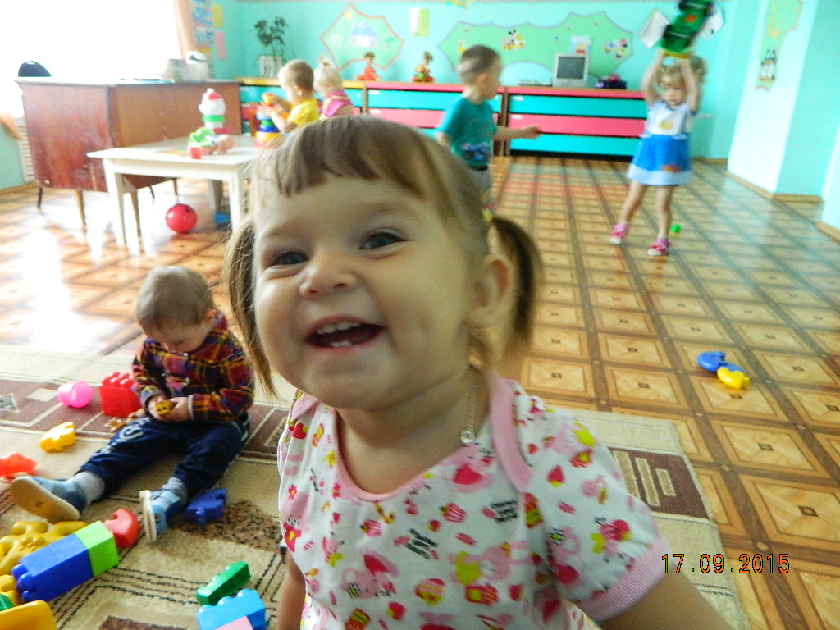

Для Вас, родители!
Расскажите детям
об осени
(наблюдения на прогулке)

После лета к нам приходит осень.
Во время прогулки мы закрепляем у детей представление об этом времени года, о его признаках:
- Первые приметы осени – золотые листья. Дети наблюдают изменения в окраске листьев (желтые, красные) и листопад. Предлагайте детям понаблюдать, какого цвета листья у тополя, березы рябины, клена и др.
- Осенью вянут цветы, увядает трава.
- Солнышко уже светит не ярко и почти не греет.
- Небо часто покрыто темными тучами.
- Птички улетают в тёплые края.
- Часто идут дожди.
- Насекомые (мухи, жучки, паучки) засыпают.

СТИХИ
Бродит ветер на просторе.
Холоднее с каждым днём.
В золотом стоят уборе
Все берёзки за плетнём.
В двери к нам стучится осень,
А за осенью – зима.
Мы её не ждём, не просим.
А она идёт сама.
НАРОДНЫЕ ПРИМЕТЫ:
- Если листопад пройдёт скоро, жди крутой зимы.
- Если лист ложится на землю вверх изнанкой – к урожаю.
- Дневной снег не лежит, первый надёжный снег выпадает в ночи.
- Снег падает большими хлопьями – к ненастью и мокроте.

Детская страничка
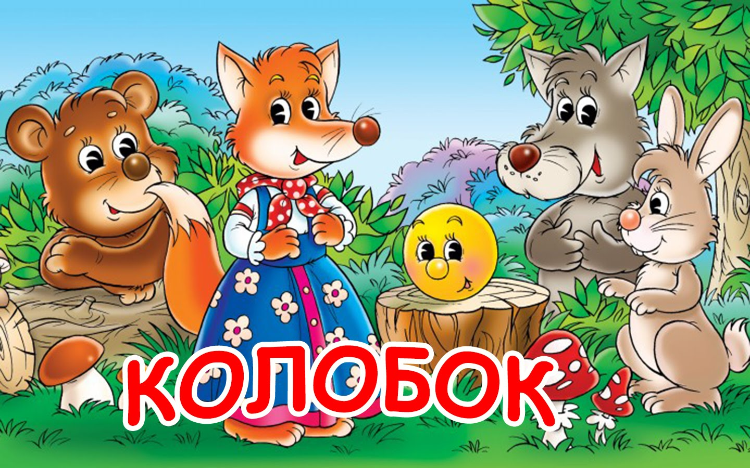
Русская народная сказка

Задачи: учить малышей эмоционально и активно воспринимать сказку, участвовать в рассказывании, учить точно, отвечать на вопросы, подвести к моделированию.
Уважаемые родители!
Подготовьте геометрические фигуры из бумаги для моделирования.

Играя с пальчиками, следите за диалогом, если ребенок затрудняется, помогайте ему. Помочь можно: вопросом, подсказкой, репликой.
Таким образом, можно играть с любой знакомой сказкой. Играйте с детьми, доставляйте им удовольствие.
Удачи Вам уважаемые родители, в ваших педагогических начинаниях.

Пальчиковые игры
Известно, что существует прямая связь между развитием мелкой моторики и развитием мышления ребенка. Чем более ловкие пальчики - тем более гибкий ум. А пальчиковые игры как нельзя лучше помогают в развитии мелкой моторики крохи. У пальчиковых игр есть еще одно преимущество - они помогают прочнее налаживать тесный контакт родителя с ребенком. Ведь для малыша нет ничего лучше игры, а пальчиковые игры очень увлекательны, и нравятся детям. Но если малыш не хочет повторять за Вами движения пальчиковых игр, то просто играйте сами, рано или поздно он к вам присоединится.
Текст пальчиковых игр взрослому надо произносить как можно четче и выразительней, а движения пальчиковых игр выполняются параллельно тексту.
Пальчиковые игры развивают не только мелкую моторику рук ребенка, некоторые пальчиковые игры несут также и обучающую нагрузку. Одни пальчиковые игры направлены на изучение счета, другие знакомят малыша с названиями частей тела и самих пальчиков. В некоторых пальчиковых играх малыш должен действовать двумя руками - это помогает ему лучше ориентироваться в пространстве, осваивать такие понятия, как высоко - низко, право - лево.
Уважаемые родители, предлагаем вам некоторые пальчиковые игры для вас и ваших малышей.

Пальчиковая гимнастика «Осень»
Цель: развитие мелкой моторики, координации движений пальцев рук.
Вышла осень погулять, («Идём» указательным и средним пальцами одной руки.)
Стала листья собирать. (Одной рукой «подбираем» листья и «кладём» в другую.)
Пальчиковая гимнастика «Овощи»
Цель: развитие мелкой моторики, координации движений пальцев рук.
Я – зелёная капуста, (Руки перед собой образуют круг.)
Без меня в кастрюле пусто. (Наклонили голову – «заглядываем в кастрюлю».)
Листья снимете с меня, (Разводим руки в стороны.)
И останусь только я!
Пальчиковая гимнастика «Мамин праздник»
Цель: развитие мелкой моторики, координации движений пальцев рук.
Мамочка хорошая, (Воздушный поцелуй над ладонью.)
Мамочка любимая! (Поцелуй над другой ладонью.)
Очень я её люблю, (Сдуваем с ладони поцелуй.)
Поцелуи ей дарю! (Сдуваем поцелуй с другой ладони.)

Редакторы: Красикова Е.В.

Подготовьте геометрические фигуры из бумаги для моделирования.
Мама:
- К нам в гости прикатился Колобок. Принес интересную сказку (показывает книжку). Знаешь, как она называется?
Ребенок: ответ
Мама:
- Послушай сказку. А если знаешь слова, можешь мне помогать (читает сказку). Вот какой Колобок! Как его бабушка пекла, покажи.
Ребенок показывает жестами рук.
Мама:
- Какой Колобок получился? Такой...
Ребенок: Круглый, румяный, красивый, вкусный, горячий.
Затем мама с ребенком рассматривают сказку из книжки.
Мама:
- А давай сейчас посмотрим сказку (моделирование с помощью геометрических фигур).
Вот это будет домик (ставит квадрат)
Теперь нужна крыша (ставит треугольник)
А какой у нас будет Колобок?
Ребенок: Желтый, круглый (желтый маленький кружок)
Мама:
- А какой будет зайчик?
Ребенок: Серенький, маленький (кружок серый маленький)
Мама:
- А волк, какого цвета?
Ребенок: Серый, как зайчик, только он большой.
Мама:
- Найди кружок для волка.
Потом Колобок встречает медведя. Медведь коричневый, большой, и кружок тоже коричневый, большой.
Мама:
- А потом, кого встретил Колобок?
Ребенок: Лису.
Мама:
- Какая лиса? (большая или маленькая?)
Ребенок: больше зайца, но меньше медведя.
Мама:
- Какой кружок нужно взять?
Ребенок: оранжевый, среднего размера.
Выстраивается модель сказки «Колобок»
Затем ребенок поет вместе с мамой песенку Колобка, мама имитирует роль лисы, и просит: «сесть на носик, и спеть еще разок»
Ребенок: (поет)

